Del 5 - Reset password

Frontend valideringsfunksjon
Plassering: public/include/reset.pub.js
Ansvar: Hindre submit til gammelt passord er fylt ut og de nye passordene matcher. Samtidig vises rod X eller gronn V i errorMessage-feltet.
function validateResetForm() {
const oldPassword = oldPasswordInput.value.trim();
const newPassword = newPasswordInput.value;
const confirmPassword = confirmPasswordInput.value;
const passwordsMatch = newPassword.length > 0 && newPassword === confirmPassword;
if (!newPassword && !confirmPassword) {
errorMessage.textContent = "";
} else if (passwordsMatch) {
errorMessage.style.color = "green";
errorMessage.textContent = "V";
} else {
errorMessage.style.color = "red";
errorMessage.textContent = "X";
}
resetButton.disabled = !(oldPassword && passwordsMatch);
return !resetButton.disabled;
}

Backend
server.js
Plassering: server.js
Ansvar: Tar imot /api/reset, sjekker session, validerer input, kontrollerer gammelt passord via login-modulen og sender nytt passord videre til reset-modulen.
app.post("/api/reset", async (req, res) => {
try {
const { oldPassword, password, confirmPassword } = req.body || {};
const userName = req.session.userName;
if (!userName) {
return res.status(401).json({
status: "error",
message: "Du ma vaere logget inn for a bytte passord."
});
}
if (!oldPassword || !password || !confirmPassword) {
return res.status(400).json({
status: "error",
message: "Fyll ut alle passordfeltene."
});
}
if (password !== confirmPassword) {
return res.status(400).json({
status: "error",
message: "De nye passordene ma vaere like."
});
}
const loginPayload = {
userName,
password: oldPassword
};
const loginResult = await login(loginPayload);
if (loginResult.status !== "success") {
return res.json({
status: "error",
message: "Gammelt passord er feil."
});
}
const resetPayload = {
userName,
password
};
const resetResult = await reset(resetPayload);
res.json({
status: "success",
message: "Passordet ble oppdatert.",
userName,
reset: resetResult
});
} catch (err) {
console.error(err);
res.status(500).json({ status: "error", message: err.message });
}
});

Backend-modul
private/register.pri.js
Plassering: private/register.pri.js
Ansvar: Lager bcrypt-hash av det nye passordet og oppdaterer raden i user-tabellen med UPDATE user SET password = ? WHERE userName = ?;.
async function reset(body) {
const { userName, password } = body || {};
const encrypted_password = await bcrypt.hash(password, 10);
let sql = `UPDATE user SET password = ? WHERE userName = ?;`;
let params = [encrypted_password, userName];
let result = await dbRun(sql, params);
return { result };
}
module.exports = { register, reset };

Frontend HTML
public/reset.html
Plassering: public/reset.html
Ansvar: Viser skjemaet, statusindikatoren og resultReset-feltet. Kobler inn bade session.pub.js og reset.pub.js.
<form id="reset" class="stack">
<input type="password" id="oldPassword" placeholder="Old password" required>
<input type="password" id="newPassword" placeholder="New password" required>
<input type="password" id="confirmPassword" placeholder="Confirm password" required>
<span id="errorMessage" class="match-indicator"></span>
<button type="submit" id="resetButton" disabled>Reset password</button>
</form>
<p id="resultReset" class="feedback"></p>
<script src="include/session.pub.js" defer></script>
<script src="include/reset.pub.js" defer></script>

Frontend script
public/include/reset.pub.js
Plassering: public/include/reset.pub.js
Ansvar: Sender POST-request til /api/reset, logger responsen i browser console og oppdaterer resultReset med riktig melding til brukeren.
form.addEventListener("submit", async function (e) {
e.preventDefault();
if (!validateResetForm()) {
resultReset.innerHTML = "<span style="color: #b42318;">Fyll ut gammelt passord og pass pa at de nye passordene matcher.</span>";
return;
}
try {
const res = await fetch("/api/reset", {
method: "POST",
headers: {
"Content-Type": "application/json"
},
body: JSON.stringify({
oldPassword: oldPasswordInput.value,
password: newPasswordInput.value,
confirmPassword: confirmPasswordInput.value
})
});
const data = await res.json();
console.log("Reset response:", data);
if (!res.ok || data.status !== "success") {
resultReset.innerHTML = `<span style="color: #b42318;">${data.message || "Passordet ble ikke oppdatert."}</span>`;
return;
}
resultReset.innerHTML = "<span style="color: #166534;">Passordet ble oppdatert. Du kan fortsette a bruke denne sessionen.</span>";
form.reset();
errorMessage.textContent = "";
resetButton.disabled = true;
} catch (error) {
console.error("Reset request failed:", error);
resultReset.innerHTML = "<span style="color: #b42318;">Noe gikk galt under passordbyttet.</span>";
}
});

resultReset innerHTML
Oppgaven ber spesifikt om koden som skriver responsen inn i resultReset. Disse linjene er brukt i scriptet:
resultReset.innerHTML = `<span style="color: #b42318;">${data.message || "Passordet ble ikke oppdatert."}</span>`;
resultReset.innerHTML = "<span style="color: #166534;">Passordet ble oppdatert. Du kan fortsette a bruke denne sessionen.</span>";

Dokumentert console-respons
Skjermbildet under viser console.log("Reset response:", data) etter en vellykket reset-test i losningen.
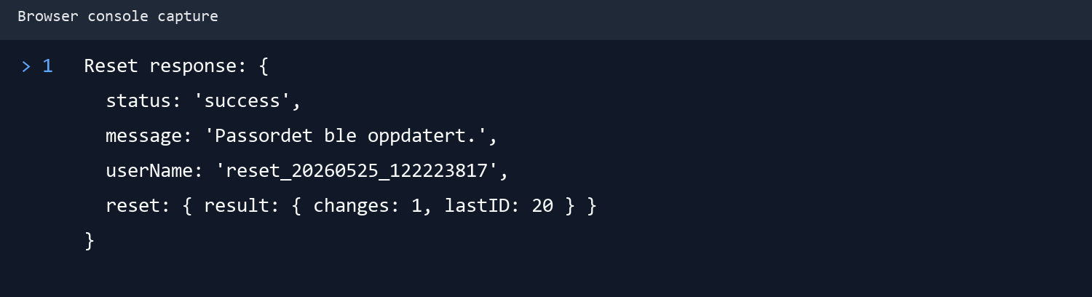
Browser console-respons ved vellykket reset
Reset response: {
status: 'success',
message: 'Passordet ble oppdatert.',
userName: 'reset_20260525_122223817',
reset: { result: { changes: 1, lastID: 20 } }
}

Testet flyt
- Register -> success med ny testbruker.
- Login -> success og aktiv session i /api/session.
- Reset uten login -> 401 fra serveren.
- Reset med feil gammelt passord -> status error og meldingen 'Gammelt passord er feil.'.
- Reset med riktig gammelt passord -> status success og changes: 1 i databasen.
- Logout -> success og session blir null etter utlogging.
- Innlogging med gammelt passord feiler etter reset, mens innlogging med nytt passord virker.

Flyt i losningen
1. Brukeren skriver gammelt passord, nytt passord og bekreftelse i reset.html.
2. validateResetForm() holder knappen deaktivert til gammelt passord er fylt ut og de nye passordene matcher.
3. Ved submit sender reset.pub.js oldPassword, password og confirmPassword til /api/reset.
4. server.js bruker userName fra session, sjekker gammelt passord med login() og sender nytt passord til reset().
5. reset() hasher det nye passordet og oppdaterer databasen med UPDATE user SET password = ? WHERE userName = ?.
6. Klienten logger responsen i console og skriver en tydelig melding til resultReset pa siden.

